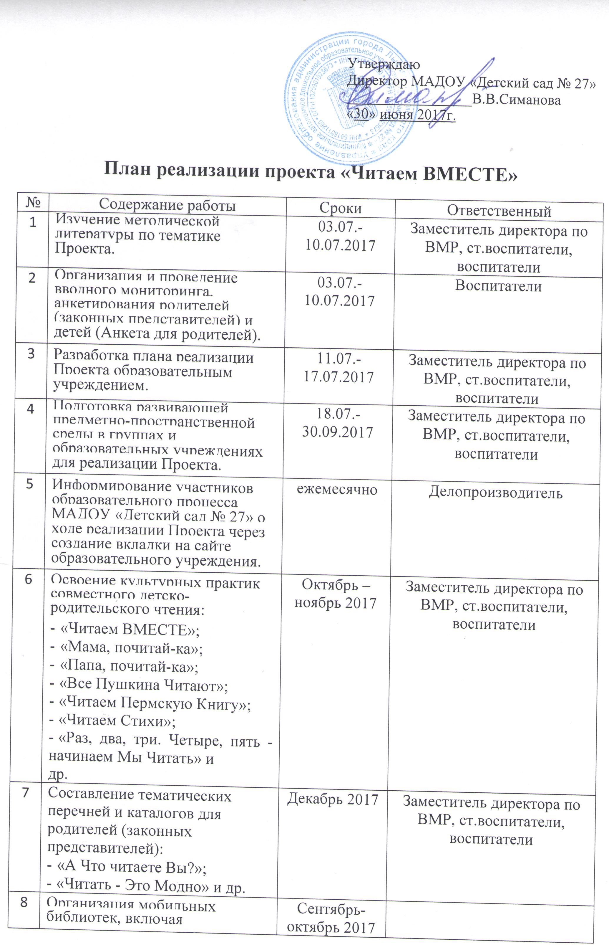

bookcrossing (книговорот) между читающими:
- «Есть Книга - Есть Будущее»;
- «Читаем Сами»;
- «Одна книга - одна семья»;
- «Читаем Книгу - Познаем Мир»;
- «Моя Первая Книга» и др.
9 | «Рекламный микрофон» (продвижение забытых  детских книг, анонсы книжных новинок, семейные проекты по привитию детям интереса к книге) | Январь 2018 | Заместитель директора по ВМР, ст.воспитатели, воспитатели
10 | «Юбилейный литературный календарь»  (юбилеи детских писателей) | сентябрь 2017 – разработать, в работу ежемесячно | Заместитель директора по ВМР, ст.воспитатели, воспитатели
11 | «Книжная карусель» (фестивали, конкурсы, викторины, акции, недели детской книги, праздники, квесты, флешмобы и др.) Интересные события календаря | Сентябрь 2017- июнь 2018 | Заместитель директора по ВМР, ст.воспитатели, воспитатели
12 | Акция«Online-Чтение» - («Урок вежливости» от С. Я. Маршака и т.д. | 1 раз в квартал | Заместитель директора по ВМР, ст.воспитатели, воспитатели

Приложение
Анкета для родителей
(анкета может быть составлена самим учреждением)
Уважаемые родители!
Ответьте, пожалуйста, на вопросы данной анкеты. Ваше мнение очень важно для нас.
1.Существует ли на Ваш взгляд необходимость прививать у детей дошкольного возраста интерес к чтению?
2.По Вашему мнению, как можно привлечь ребенка к чтению?
3.На Ваш взгляд, семейное чтение - это (нужное отметить)
- литература, интересная для всех членов семьи,
- обсуждение прочитанного всей семьей или ее частью,
- чтение вслух для всех членов семьи,
- книги для каждого члена семьи отдельно,
- когда все члены семьи заняты чтением.
4.Есть ли у Вас дома библиотека, и что она собой представляет?
- несколько книжных полок;
- книжный шкаф;
- стеллажи с книгами;
- другое.
5.Часто ли вы читаете ребенку книгу?
- каждый день;
- каждый вечер перед сном;
- когда просит;
- иногда.
6.Задает ли Ваш ребенок вопросы, если ему непонятны слова или какая- либо ситуация в произведении?
ДА НЕТ ИНОГДА
7.0бсуждаете ли Вы с ребенком прочитанные книги?
ДА НЕТ ИНОГДА
8.Может ли Ваш ребенок связно и понятно пересказать прочитанное произведение, описать фрагмент из произведения?
ДА НЕТ НЕ ВСЕГДА
9.Может ли ваш ребенок назвать недавно прочитанные с вами книги?
ДА НЕТ НЕ ЗНАЮ
10.Есть ли у Вашего ребенка любимые книги? Какие?
11 .Как вы считаете, в каком возрасте ребенок должен научиться читать? 12.Читает ли ваш ребенок детские книги самостоятельно?

Пермские писатели детям
(примерный список)
- Астафьев Виктор Петрович
- Бианки Виталий Валентинович
- Воробьев Владимир Иванович
- Давыдычев Лев Иванович
- Домнин Алексей Михайлович
- Кузьмин Лев Иванович
- Мамин-Сибиряк Дмитрий Наркисович
- Пермяк Евгений Андреевич
- Телегина Валентина
- Трутнева Евгения Федоровна
- Христолюбова Ирина Петровна
- Ширшов Борис Валентинович

Юбилеи детских писателей
01.01.1927-24.11.1988 | Л. Давыдычев
18.01.1882-31.01.1956 | Алан Милн
24.03.1907-1996 | Лидия Чуковская
31.03.1882-28.10.1969 | К.Я Чуковский
31.05.1892- 14.07.1968 | К. Паустовский
31.10.1902-17.08.1982 | Е. Пермяк
03.11.1887-4.07.1964 | С.Я. Маршак
04.11.1907-28.01.2002 | А. Линдгрен
27.11.1947- | Г. Остер
22.12.1937- | Э. Успенский
06.01.1928-01.04.2000 | Л. Кузьмин
12.01.1928-16.05.1703 | Шарль Перро
04.02.1873-16.01.1954 | М. Пришвин
28.02.1913-27.08.2009 | С.В. Михалков
27.05.1903-24.04.1989 | Е. Благинина
09.09.1918-07.11.2000 | Борис Заходер
25.10.1938-11.01.2016 | И. Христолюбова
23.11.1908-26.07.1976 | Н. Носов
01.12.1913-06.05.1972 | В. Драгунский
05.12.1803-15.07.1873 | Ф. Тютчев

Интересные события календаря

8 января | День детского кино
21 февраля | Международный день русского языка
3 марта | Всемирный день писателя
21 марта | Всемирный день поэзии
27 марта | Международные день театра
2 апреля | Международный день детской книги
23 апреля | Всемирный день книги и защиты авторских прав
10 мая | 100 лет со дня основания Российской книжной палаты
24 мая | День славянской письменности и культуры
27 мая | Общероссийский день библиотек
1 июня | Международный день защиты детей
5 июня | День эколога и всемирный день окружающей среды
6 июня | День рождения А.С. Пушкина
8 июля | День семьи, любви и верности
8 сентября | Международный день грамотности
31 октября | 115 лет Евгению Пермяка
3 ноября | 130 лет С.Я. Маршака
6 ноября | 165 лет М.- Сибиряку
14 ноября | 110 лет А. Линдгрен
20 ноября | Международный день прав ребенка
27 ноября | 70 лет Г. Остера
Последнее воскресенье ноября | День матери
22 декабря | 80 лет Э. Успенскому

